暨南大学本科实验报告专用纸
课程名称 计算机网络实验 成绩评定
实验项目名称 Internet应用与应用层协议分析 指导教师 潘冰
实验项目编号 实验项目类型 实验地点 B401
学生姓名 王瀚锋 学号 2019051105
学院 智能科学与工程学院 系 专业 信息安全
实验时间 2021 年 10 月 7 日 上 午～ 10 月 7日 下 午
实验目的
- 实验内容和要求
- 主要仪器设备
仪器：计算机
实验环境：局部网环境
- 实验步骤与调试

一、HTTP协议分析
访问任意web站点，用wireshark分析HTTP协议的工作过程和HTTP协议格式。（协议首部含义需要查询了解）
HTTP的请求包括：请求行(request line)、请求头部(header)、空行 和 请求数据 四个部分组成。
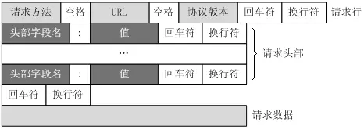
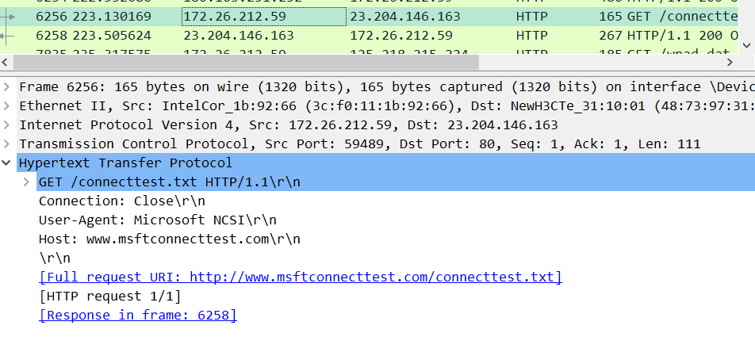
请求行：
GET为请求类型， /connecttest.txt 为要访问的资源，HTTP/1.1是协议版本
2.请求头部

从第二行起为请求头部，Host指出请求的目的地（主机域名）；User-Agent是客户端的信息，它是检测浏览器类型的重要信息，由浏览器定义，并且在每个请求中自动发送。

3.空行

请求头后面必须有一个空行

4.请求数据

请求的数据也叫请求体，可以添加任意的其它数据。
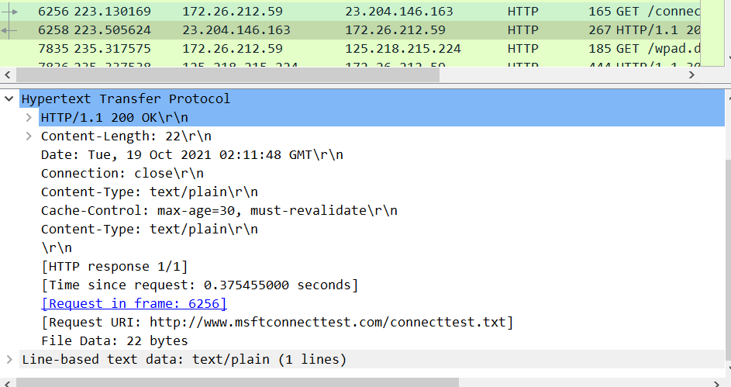
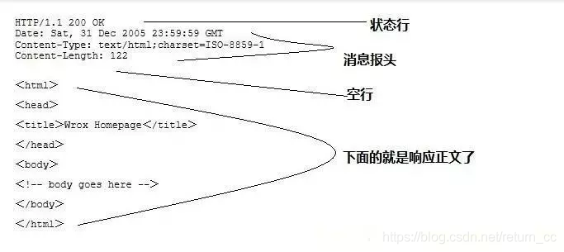
Response
一般情况下，服务器收到客户端的请求后，就会有一个HTTP的响应消息，HTTP响应也由4部分组成，分别是：状态行、响应头、空行 和 响应体。

1.状态行
状态行由协议版本号、状态码、状态消息组成
HTTP/1.1 200 OK\r\n
2.响应头
响应头是客户端可以使用的一些信息，如：Date（生成响应的日期）、Content-Type（MIME类型及编码格式）、Connection（默认是长连接）等等
Content-Length: 22\r\n
Date: Tue, 19 Oct 2021 02:11:48 GMT\r\n
Connection: close\r\n
Content-Type: text/plain\r\n
Cache-Control: max-age=30, must-revalidate\r\n
Content-Type: text/plain\r\n
3.空行

响应头和响应体之间必须有一个空行

4.响应体

响应正文，本例中是键值对信息

三、状态码

HTTP协议的状态码由3位数字组成，第一个数字定义了响应的类别，共有5中类别：

1.1xx: 指示信息–表示请求已接收，继续处理

2.2xx: 成功–表示请求已被成功接收、理解、接受

3.3xx: 重定向–要完成请求必须进行更进一步的操作

4.4xx: 客户端错误–请求有语法错误或请求无法实现

5.5xx: 服务器端错误–服务器未能实现合法的请求

请求方法
HTTP定义了多种请求方法，来满足各种需求。HTTP/1.0定义了三种请求方法：GET、POST 和 HEAD，到了HTTP/1.1，新增了五种请求方法：OPTIONS、PUT、DELETE、TRACE 和 CONNECT。各个请求方法的具体功能如下：
GET 请求指定的页面信息，并返回实体主体。
HEAD 类似于get请求，只不过返回的响应中没有具体的内容，用于获取报头
POST 向指定资源提交数据进行处理请求（例如提交表单或者上传文件）。数据被包含在请求体中。POST请求可能会导致新的资源的建立和/或已有资源的修改。
PUT 从客户端向服务器传送的数据取代指定的文档的内容。
DELETE 请求服务器删除指定的页面。
CONNECT HTTP/1.1协议中预留给能够将连接改为管道方式的代理服务器。
OPTIONS 允许客户端查看服务器的性能。
TRACE 回显服务器收到的请求，主要用于测试或诊断。

- DNS协议分析

通过域名访问某网站，用wireshark捕获DNS数据包，并分析DNS工作过程和DNS格式。

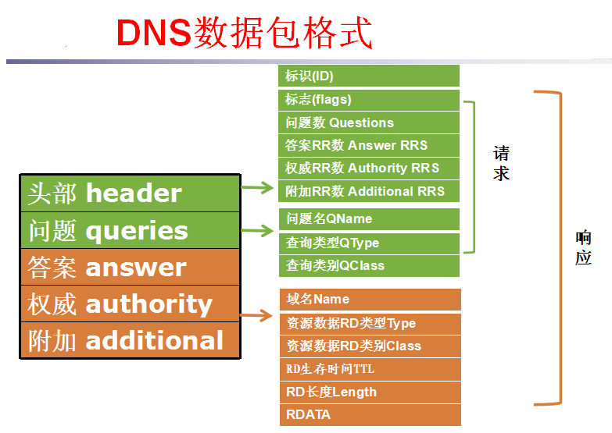
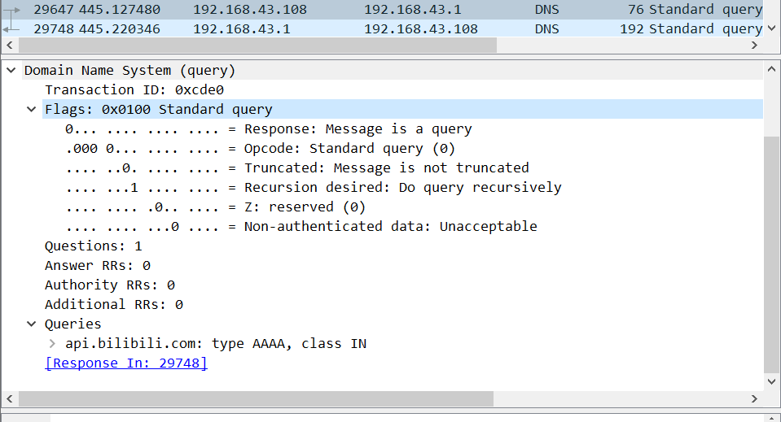
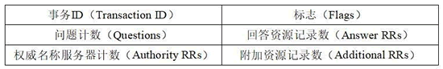
该部分中每个字段含义如下。
事务 ID：DNS 报文的 ID 标识。对于请求报文和其对应的应答报文，该字段的值是相同的。通过它可以区分 DNS 应答报文是对哪个请求进行响应的。
标志：DNS 报文中的标志字段。
问题计数：DNS 查询请求的数目。
回答资源记录数：DNS 响应的数目。
权威名称服务器计数：权威名称服务器的数目。
附加资源记录数：额外的记录数目（权威名称服务器对应 IP 地址的数目）。
标志字段中每个字段的含义如下：
QR（Response）：查询请求/响应的标志信息。查询请求时，值为 0；响应时，值为 1。
Opcode：操作码。其中，0 表示标准查询；1 表示反向查询；2 表示服务器状态请求。
AA（Authoritative）：授权应答，该字段在响应报文中有效。值为 1 时，表示名称服务器是权威服务器；值为 0 时，表示不是权威服务器。
TC（Truncated）：表示是否被截断。值为 1 时，表示响应已超过 512 字节并已被截断，只返回前 512 个字节。
RD（Recursion Desired）：期望递归。该字段能在一个查询中设置，并在响应中返回。该标志告诉名称服务器必须处理这个查询，这种方式被称为一个递归查询。如果该位为 0，且被请求的名称服务器没有一个授权回答，它将返回一个能解答该查询的其他名称服务器列表。这种方式被称为迭代查询。
RA（Recursion Available）：可用递归。该字段只出现在响应报文中。当值为 1 时，表示服务器支持递归查询。
Z：保留字段，在所有的请求和应答报文中，它的值必须为 0。
rcode（Reply code）：返回码字段，表示响应的差错状态。当值为 0 时，表示没有错误；当值为 1 时，表示报文格式错误（Format error），服务器不能理解请求的报文；当值为 2 时，表示域名服务器失败（Server failure），因为服务器的原因导致没办法处理这个请求；当值为 3 时，表示名字错误（Name Error），只有对授权域名解析服务器有意义，指出解析的域名不存在；当值为 4 时，表示查询类型不支持（Not Implemented），即域名服务器不支持查询类型；当值为 5 时，表示拒绝（Refused），一般是服务器由于设置的策略拒绝给出应答，如服务器不希望对某些请求者给出应答。

问题部分
问题部分指的是报文格式中查询问题区域（Queries）部分。该部分是用来显示 DNS 查询请求的问题，通常只有一个问题。该部分包含正在进行的查询信息，包含查询名（被查询主机名字）、查询类型、查询类。
问题部分格式如图所示。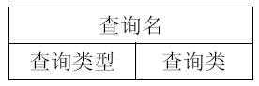
该部分中每个字段含义如下：
查询名：一般为要查询的域名，有时也会是 IP 地址，用于反向查询。
查询类型：DNS 查询请求的资源类型。通常查询类型为 A 类型，表示由域名获取对应的 IP 地址。
查询类：地址类型，通常为互联网地址，值为 1。
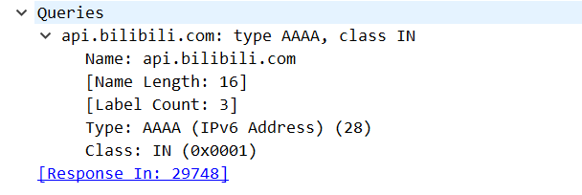
记录类型：A，AAAA，PTR，SOA，NS ,CNAME，MX
SOA：Start Of Authority 起始授权记录-----一个区域解析库有且仅能有一个SOA记录，而必须为解析库的第一条记录
在解析库第一条
只能有一个SOA记录
A：internet Address 作用FQDN--->IP
AAAA ：FQDN---> IPv6
PTR：PoinTeR（指针） ，IP --->FQDN
NS : Name Server ---专用于标明当前区域的负责人DNS服务器
CNAME：Canonical Name 别名记录
MX：Mail eXchanger 邮件交换器---标明当前域内用于接收邮件的主机

资源记录部分
资源记录部分是指 DNS 报文格式中的最后三个字段，包括回答问题区域字段、权威名称服务器区域字段、附加信息区域字段。这三个字段均采用一种称为资源记录的格式，格式如图所示。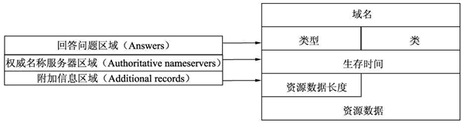
资源记录格式中每个字段含义如下：
- 域名：DNS 请求的域名。
- 类型：资源记录的类型，与问题部分中的查询类型值是一样的。
- 类：地址类型，与问题部分中的查询类值是一样的。
- 生存时间：以秒为单位，表示资源记录的生命周期，一般用于当地址解析程序取出资源记录后决定保存及使用缓存数据的时间。它同时也可以表明该资源记录的稳定程度，稳定的信息会被分配一个很大的值。
- 资源数据长度：资源数据的长度。
- 资源数据：表示按查询段要求返回的相关资源记录的数据。
DNS 响应包：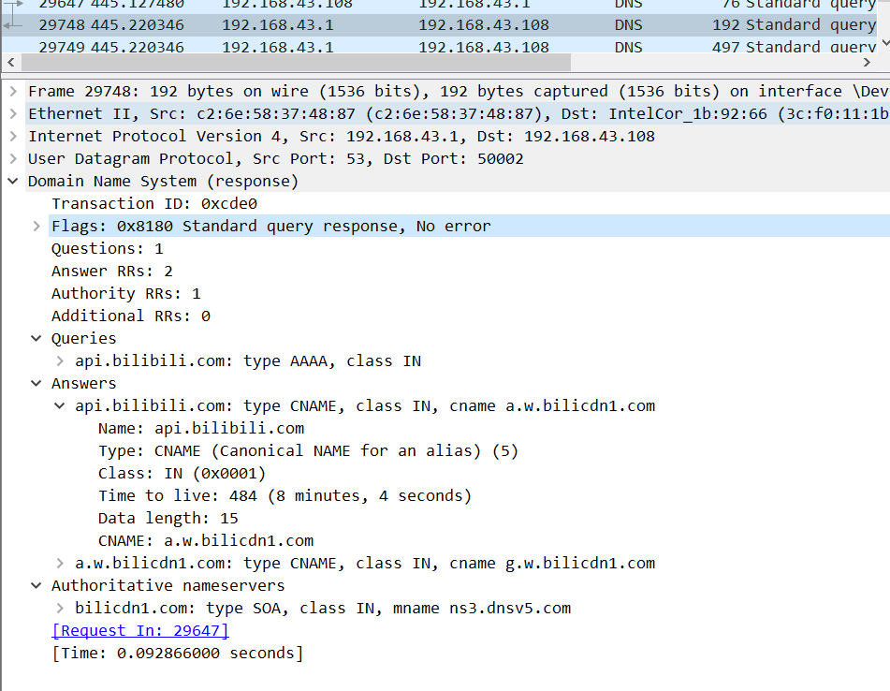

三、FTP协议分析
1.访问FTP服务器。如ftp://ftp.jnu.edu.cn
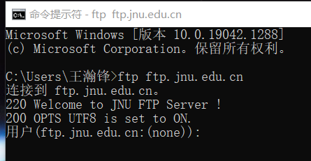
2.用wireshark分析FTP的工作过程。注意观察FTP的工作模式，用于控制连接的端口和数据连接的端口。

三次握手建立连接
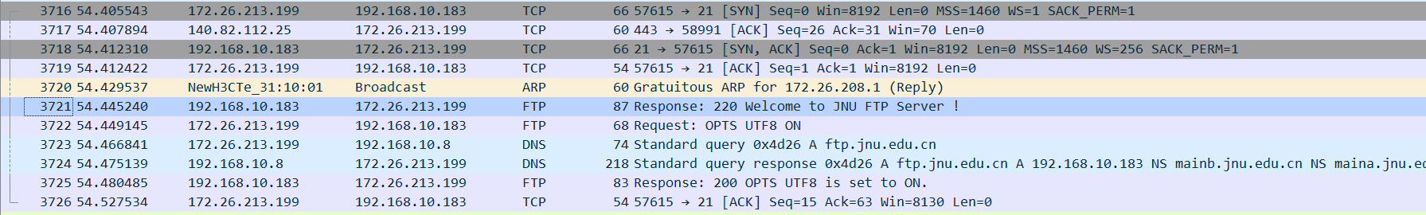
四次握手断开连接:
Pasv模式

四、 SMTP和POP协议分析

基于Web的邮件或客户端的邮件软件（如outlook）收发邮件，捕获数据报分析邮件收发过程和SMTP、POP3等协议格式和工作过程。
SMTP：
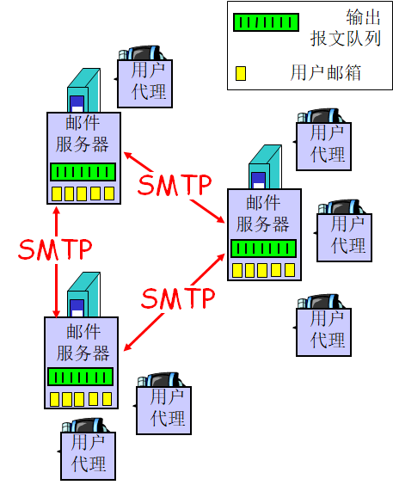
SMTP 通信的三个阶段：

1）建立连接
SMTP客户周期性地从邮件缓冲区进行扫描，如果有邮件就SMTP熟知的端口25与目的主机的SMTP服务器建立TCP连接。不使用 中间的邮件服务器，TCP连接是基于收发双方的两个邮件服务器，并非在收发人之间的连接。
2）邮件传送
从mail命令开始。如MAIL FROM:<XIEXIREN@TSINGHUA.ORG.CN>
3）释放连接
SMTP客户发送QUIT命令，服务器返回”221 (服务关闭)”表示SMTP统一释放连接。
建立TCP连接

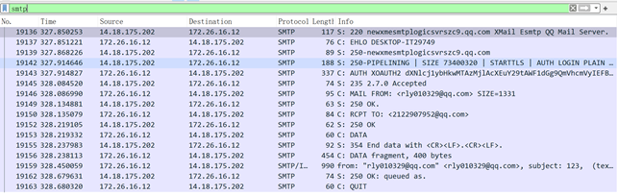
SMTP常用的命令
SMTP命令不区分大小写，但参数区分大小写。常用命令如下：
HELO ——向服务器标识用户身份发送者能欺骗、说谎，但一般情况下服务器都能检测到
RCPT TO: ——用来标志邮件接收者的地址，常用在MAIL FROM后，可以有多个RCPT TO
DATA ——将之后的数据作为数据发送，以.标志数据的结尾
REST ——重置会话，当前传输被取消
NOOP ——要求服务器返回OK应答，一般用作测试
QUIT ——结束会话
VRFY ——验证指定的邮箱是否存在，由于安全方面的原因，服务器大多禁止此命令
EXPN ——验证给定的邮箱列表是否存在，由于安全方面的原因，服务器大多禁止此命令
HELP ——查询服务器支持什么命令
SMTP常用的响应
211——系统状态或系统帮助响应
214——帮助信息
220——服务器就绪
221——服务关闭
250——要求的邮件操作完成
251——用户非本地，将转发向<forward-path>

354——开始邮件输入，以“.”结束

421——服务器未就绪，关闭传输信道
450——要求的邮件操作未完成，邮箱不可用
451——放弃要求的操作，处理过程中出错
452——系统存储不足，要求的操作未执行

501——参数格式错误
502——命令不可实现
503——错误的命令序列
504——命令参数不可实现
550——要求的邮件操作未完成，邮箱不可用
551——用户非本地，请尝试<forward-path>
552——过量的存储分配，要求的操作未执行
553——邮箱名不可用，要求的操作未执行
554——操作失败

POP3协议

POP3称为邮局协议版本3(Post Office Protocol-Version 3)，是TCP/IP协议族中的一员，由RFC1939 定义，主要用于支持使用客户端远程管理在服务器上的电子邮件。POP3 使用 TCP 作为传输协议，端口号是110。
POP3协议相对简单，POP3服务器响应一般为：“+OK”表示成功，“-ERR”表示失败。

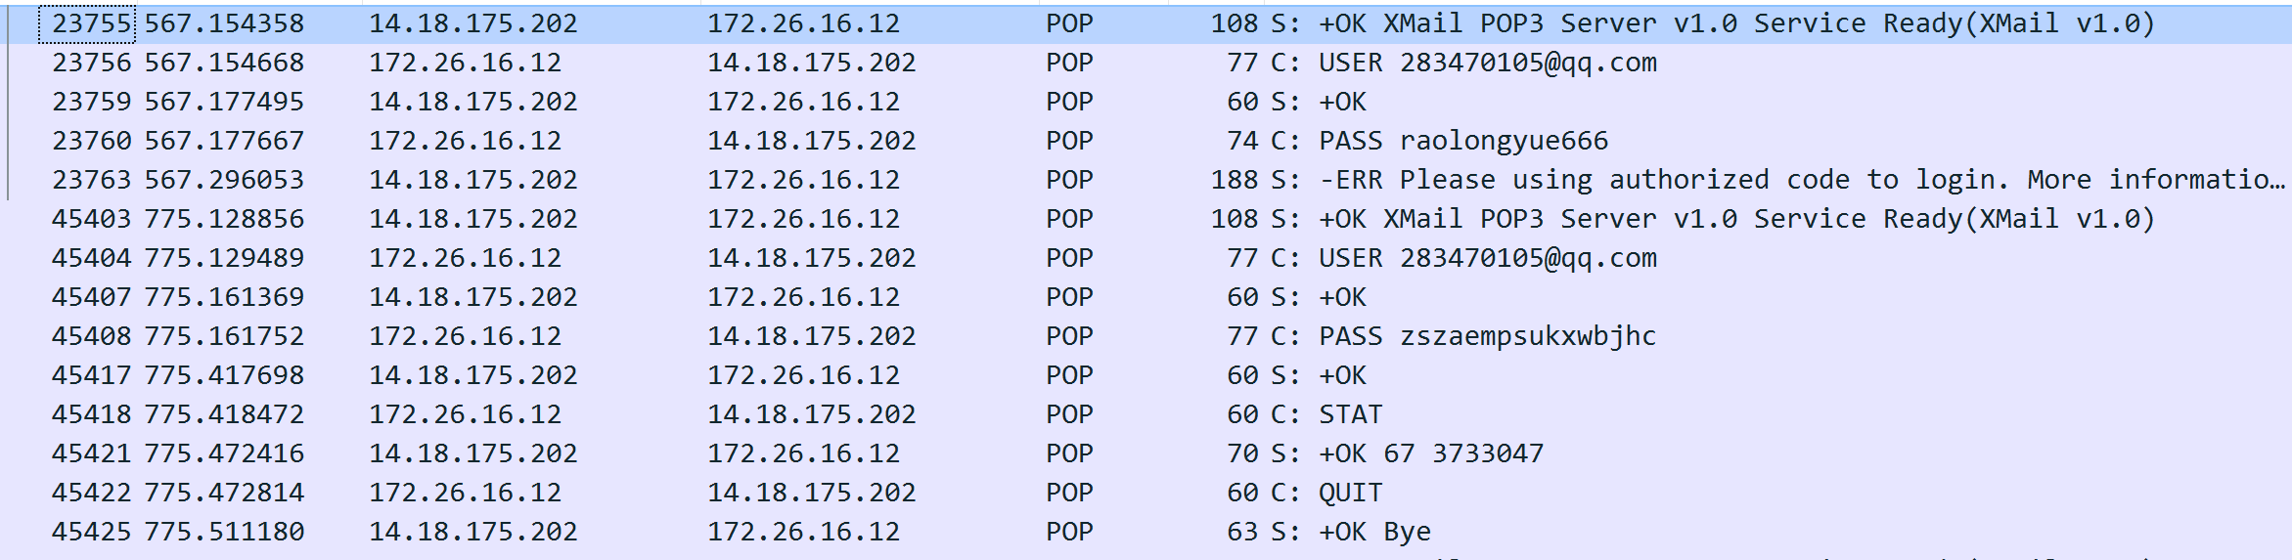

POP3常用的命令
USER——[username] 处理用户名
PASS——[password] 处理用户密码
APOP——[Name,Digest] 认可Digest是MD5消息摘要
STAT——处理请求服务器发回关于邮箱的统计资料，如邮件总数和总字节数
UIDL[邮件id]——处理返回邮件的唯一标识符，POP3会话的每个标识符都将是唯一的
LIST [邮件id]——处理返回邮件数量和每个邮件的大小
RETR [邮件id]——处理返回由参数标识的邮件的全部文本
DELE [邮件id]——处理服务器将由参数标识的邮件标记为删除，最后由【quit】命令执行
RSET——处理服务器将重置所有标记为删除的邮件，用于撤消DELE命令
TOP [邮件id n]——处理服务器将返回由参数标识的邮件前n行内容，n必须是正整数
NOOP——处理服务器返回一个肯定的响应
QUIT——终止会话

暨南大学本科实验报告专用纸(附页)

